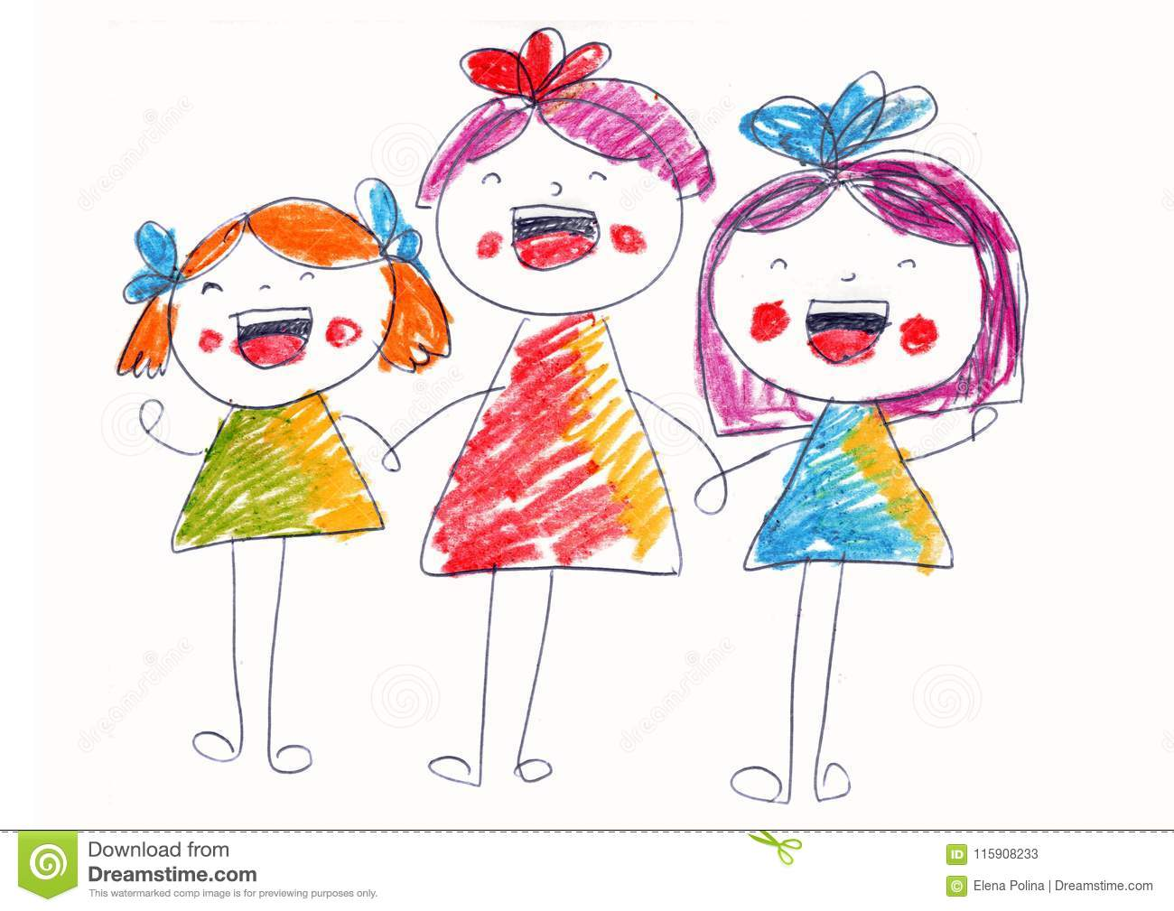Ц Е Н Т Р Т В О Р Ч Е С Т В А

ул. Гагарина, 34/1

ПРОВОДИМ

выходные ВМЕСТЕ!!!

**13 сентября, 11.00**

Образовательная площадка

**для членов Белорусской республиканской пионерской организации**

**«Год благоустройства-**

**год мастерства и творчества»**

**20 сентября, 12.00**

**ИГРОВАЯ ПРОГРАММА**

«Нам любое дело по плечу»

***для учащихся 1-4 классов***

**27 сентября 12.00**

**Игровая развлекательная программа**

**«Семейные забавы»**

Дополнительную информацию

по участию в мероприятиях можно получить по тел.: 4-76-80